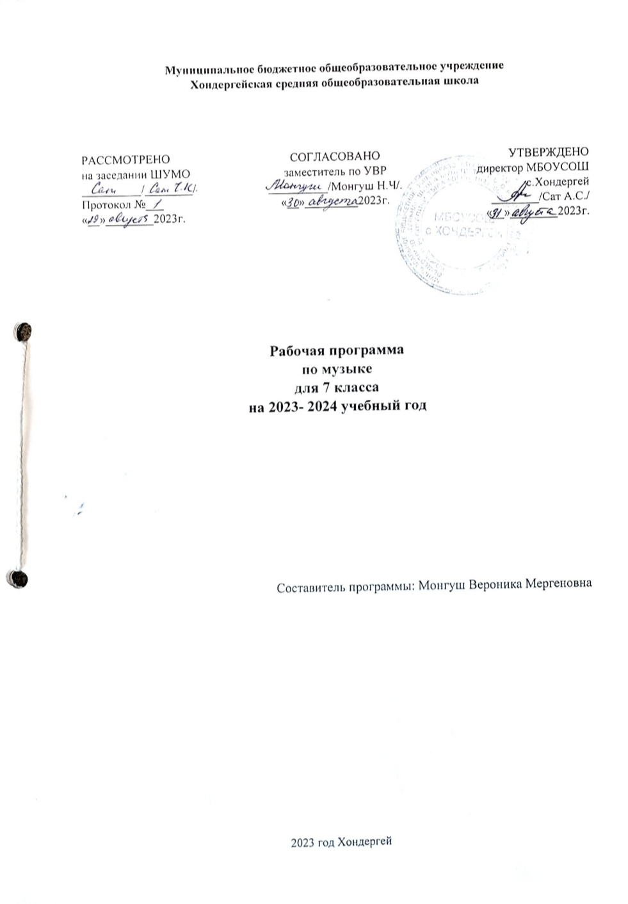

Пояснительная записка
Данная рабочая программа по музыке для 7 класса составлена на основе федерального государственного образовательного стандарта основного общего образования к структуре основной образовательной программы (утвержден приказом Министерства образования и науки Российской Федерации от «17» декабря 2010 г. № 1897)
Учебный курс разработан на основе примерной программы общеобразовательных учреждений. Музыка 7 класс. 3-е издание. Авторы программы Г.П. Сергеева, Е.Д. Критская – Москва: «Просвещение» 2010 , которая опирается на позитивные традиции в области музыкально-эстетического развития школьников, концептуальные положения программы, разработанной под научным руководством Д.Б.Кабалевского , с учетом межпредметных и внутрипредметных связей ,логики учебного процесса и возрастных особенностей школьников.

Цели программы:
  - Формирование музыкальной культуры личности, как неотъемлемой части их общей духовной культуры;
  - воспитание потребности в общении с музыкальным искусством своего народа и разных народов мира, классическим и современным музыкальным наследием, эмоционально-ценностного, заинтересованного отношения к искусству, стремление к музыкальному самообразованию;
  - развитие и углубление интереса к музыке и музыкальной деятельности, развитие музыкальной памяти, ассоциативного мышления, фантазии и воображения;
  - развитии общей музыкальности и эмоциональности, восприимчивости, интеллектуальной сферы и творческого потенциала, художественного вкуса, общих музыкальных способностей;
  - освоение жанрового и стилевого многообразия музыкального искусства, специфики его выразительных средств и музыкального языка, интонационно-образной природы и взаимосвязи с различными видами искусства и жизнью;
  - овладение художественно-практическими умениями и навыками в разнообразных видах музыкально-творческой деятельности(слушании музыки и пении, инструментальном музицировании и музыкально – пластическом движении, импровизации, драматизации музыкальных произведений, музыкально-творческой практике с применением информационно-коммуникационных технологий).
Задачи, решаемые при реализации рабочей программы:
- формировать и развивать эстетические и духовно-нравственные качества личности;
- научить школьников воспринимать музыку как неотъемлемую часть жизни каждого человека;
- содействовать развитию внимательного и доброго отношения к людям и окружающему миру;
- воспитывать эмоциональную отзывчивость к музыкальным явлениям, потребность в музыкальных переживаниях;
- способствовать формированию слушательской культуры школьников на основе приобщения к вершинным достижениям музыкального искусства;
- научить находить взаимодействия между музыкой и другими видами художественной деятельности на основе вновь приобретённых знаний;
- сформировать систему знаний, нацеленных на осмысленное восприятие музыкальных произведений;
- развивать интерес к музыке через творческое самовыражение, проявляющееся в размышлениях о музыке, собственном творчестве;
- воспитывать культуру мышления и речи.
Место учебного курса в учебном плане
Рабочая программа курса по музыке составлена в соответствии с количеством часов, указанных в Базисном учебном плане образовательных учреждений общего образования, и изучается в 7 классе в объеме 34 часов ( 1 час в неделю).

Ценностные ориентиры содержания уче6бного курса « Музыка».
Значение предмета заключается в расширении музыкального кругозора, в углублении представлений о содержании музыкального искусства, развитии у школьников «чувства стиля» выдающихся композиторов – В. Моцарта, Л. Бетховена, С. Прокофьева, П. Чайковского, К. Дебюсси и других. Важным является установление внутренних связей музыки с литературой, историей и изобразительным искусством, понимании процессов образного и драматургического развития. Эмоциональное и активное восприятие музыки становится базой для дальнейшего разностороннего интеллектуального и духовного развития обучающихся, формировании у них основ художественного мышления. Изучение музыки в школе, ориентированное на освоение общечеловеческих ценностей и нравственных идеалов, творческое постижение мира через искусство, обеспечивает в целом успешную социализацию растущего человека, становление его активной жизненной позиции, готовность к взаимодействию и сотрудничеству в современном поликультурном пространстве.

Планируемые результаты изучения учебного предмета.
Личностными результатами изучения музыки являются:
- формирование целостного представления поликультурной музыкальной картине мира;
- развитие музыкально-эстетического чувства, художественного вкуса;
- становление музыкальной культуры как неотъемлемой части духовной культуры;
- формирование навыков самостоятельной работы при выполнении учебных и творческих задач;
- умение познавать мир через музыкальные формы и образы.

Метапредметными результатами изучения музыки являются:

- проявление творческой инициативы и самостоятельности;
- активное использование основных интеллектуальных операций в синтезе с формированием художественного восприятия музыки;
- стремление к самостоятельному общению с искусством и художественному самообразованию;
- умение организовать свою деятельность в процессе познания мира через музыкальные образы, определять ее цели и задачи;
- оценивание современной культурной и музыкальной жизни и видение своего места в ней;
- умение работать с разными источниками информации, развивать критическое мышление, способность аргументировать свою точку зрения по поводу музыкального искусства;
- участие в жизни класса, школы, взаимодействие со сверстниками в совместной творческой деятельности.
Предметными результатами изучения музыки являются:

- представлять место и роль музыкального искусства в жизни человека и общества;
- различать особенности музыкального языка, художественных средств выразительности, специфики музыкального образа;
- различать основные жанры народной и профессиональной музыки;
- применять специальную терминологию для определения различных элементов музыкальной культуры;
- осознавать ценность музыкальной культуры разных народов мира и место в ней отечественного музыкального искусства;
- овладевать практическими знаниями и навыками для расширения собственного музыкального опыта, реализации творческого потенциала;
- стремиться к самостоятельному общению с высокохудожественными музыкальными произведениями и музыкальному самообразованию.

Содержание рабочей программы.
Основу программы 7 класса составляет высокохудожественное отечественное и зарубежное музыкальное наследие, современная музыка различных стилей и жанров, духовная музыка, музыка композиторов XX века. С этими образцами музыки учащиеся знакомятся в исполнении выдающихся музыкантов.
Структуру программы составляют разделы, в которых обозначены основные содержательные линии, указаны музыкальные произведения. Названия разделов являются выражением художественно-педагогической идеи блока уроков, полугодия, года.

Межпредметные связи. В программе рассматриваются разнообразные явления музыкального искусства в их взаимодействии с художественными образами других искусств. Литературы(прозы и поэзии), истории, изобразительного искусства (живописи, скульптуры, архитектуры, графики, книжных иллюстраций и др.), театра (оперы, балета, оперетты, мюзикла, рок-оперы), кино.

Содержание курса.
Особенности содержания курса «Музыка» в основной школе обусловлены спецификой музыкального искусства как социального явления, задачами художественного образования и воспитания, и многолетними традициями отечественной педагогики. Сформированные навыки активного диалога с музыкальным искусством становятся основой процесса обобщения и переосмысления накопленного эстетического опыта. Содержание изучения музыки представляет собой неотъемлемое звено в системе непрерывного образования.
При изучении музыки закладываются основы систематизации, классификации явлений, алгоритмов творческого мышления на основе восприятия и анализа музыкальных художественных образов, что определяет развитие памяти, фантазии, воображение учащихся, приводит их к поиску нестандартных способов решения проблем.
Изучение предмета строится по принципу концентрических возвращений к основам музыкального искусства, изученным в начальной школе, их углублению и развитию. В процессе восприятия музыки происходит формирование перехода от освоения мира через личный опыт к восприятию чужого опыта, осознания богатства мировой музыкальной культуры, становление собственной творческой инициативы в мире музыки.

Личностные, метапредметные и предметные результаты освоения учебного предмета
В программе сформулированы основные требования к знаниям, умениям и навыкам учащихся к концу учебного года.
Личностные результаты:
- формирование основ российской гражданской идентичности, чувства гордости за свою Родину, российский народ и историю России, осознание своей этнической и национальной принадлежности в процессе освоения вершинных образцов отечественной музыкальной культуры, понимания ее значимости в мировом музыкальном процессе;
- становление гуманистических и демократических ценностных ориентаций, формирование уважительного отношения к иному мнению, истории и культуре разных народов на основе знакомства с их музыкальными традициями, выявления в них общих закономерностей исторического развития, процессов взаимовлияния, общности нравственных, ценностных, эстетических установок;
- формирование целостного, социально ориентированного взгляда на мир в процессе познания произведений разных жанров, форм и стилей, разнообразных типов музыкальных образов и их взаимодействия;
- овладение начальными навыками адаптации в динамично изменяющемся и развивающемся мире путем ориентации в многообразии музыкальной действительности и участия в музыкальной жизни класса, школы, города и др.;
- развитие мотивов учебной деятельности и формирование личностного смысла учения посредством раскрытия связей и отношений между музыкой и жизнью, освоения способов отражения жизни в музыке и различных форм воздействия музыки на человека;
- формирование представлений о нравственных нормах, развитие доброжелательности и эмоциональной отзывчивости, сопереживания чувствам других людей на основе восприятия произведений мировой музыкальной классики, их коллективного обсуждения и интерпретации в разных видах музыкальной исполнительской деятельности;
- формирование эстетических потребностей, ценностей и чувств на основе развития музыкально-эстетического сознания, проявляющего себя в эмоционально-ценностном отношении к искусству, понимании его функций в жизни человека и общества;
- развитие навыков сотрудничества со взрослыми и сверстниками в разных социальных ситуациях в процессе освоения разных типов индивидуальной, групповой и коллективной музыкальной деятельности, при выполнении проектных заданий и проектных работ;
- формирование установки на безопасный, здоровый образ жизни через развитие представления о гармонии в человеке физического и духовного начал, воспитание бережного отношения к материальным и духовным ценностям музыкальной культуры;
- формирование мотивации к музыкальному творчеству, целеустремленности и настойчивости в достижении цели в процессе создания ситуации успешности музыкально-творческой деятельности учащихся.

Метапредметные результаты:
Познавательные:
Учащиеся научатся:
- логическим действиям сравнения, анализа, синтеза, обобщения, классификации по родовидовым признакам, установления аналогий и причинно-следственных связей, построения рассуждений, отнесения к известным понятиям, выдвижения предположений и подтверждающих их доказательств;
- применять методы наблюдения, экспериментирования, моделирования, систематизации учебного материала, выявления известного и неизвестного при решении различных учебных задач;
- обсуждать проблемные вопросы, рефлексировать в ходе творческого сотрудничества, сравнивать результаты своей деятельности с результатами других учащихся; понимать причины успеха/неуспеха учебной деятельности;
- понимать различие отражения жизни в научных и художественных текстах; адекватно воспринимать художественные произведения, осознавать многозначность содержания их образов, существование различных интерпретаций одного произведения; выполнять творческие задачи, не имеющие однозначного решения;
- осуществлять поиск оснований целостности художественного явления (музыкального произведения), синтеза как составления целого из частей;
- использовать разные типы моделей при изучении художественного явления (графическая, пластическая, вербальная, знаково-символическая), моделировать различные отношения между объектами, преобразовывать модели в соответствии с содержанием учебного материала и поставленной учебной целью;
- пользоваться различными способами поиска (в справочных источниках и открытом учебном информационном пространстве сети Интернет), сбора, обработки, анализа, организации, передачи и интерпретации информации в соответствии с коммуникативными и познавательными задачами и технологиями учебного предмета.
Учащиеся получат возможность:
- научиться реализовывать собственные творческие замыслы, готовить свое выступление и выступать с аудио-, видео- и графическим сопровождением;
- удовлетворять потребность в культурно-досуговой деятельности, духовно обогащающей личность, в расширении и углублении знаний о данной предметной области.
Регулятивные:
Учащиеся научатся:
- принимать и сохранять учебные цели и задачи, в соответствии с ними планировать, контролировать и оценивать собственные учебные действия;
- договариваться о распределении функций и ролей в совместной деятельности; осуществлять взаимный контроль, адекватно оценивать собственное поведение и поведение окружающих;
- выделять и удерживать предмет обсуждения и критерии его оценки, а также пользоваться на практике этими критериями.
- прогнозировать содержание произведения по его названию и жанру, предвосхищать композиторские решения по созданию музыкальных образов, их развитию и взаимодействию в музыкальном произведении;
- мобилизации сил и волевой саморегуляции в ходе приобретения опыта коллективного публичного выступления и при подготовке к нему.
Учащиеся получат возможность научиться:
- ставить учебные цели, формулировать исходя из целей учебные задачи, осуществлять поиск наиболее эффективных способов достижения результата в процессе участия в индивидуальных, групповых проектных работах;
- действовать конструктивно, в том числе в ситуациях неуспеха за счет умения осуществлять поиск наиболее эффективных способов реализации целей с учетом имеющихся условий.
Коммуникативные:
Учащиеся научатся:
- понимать сходство и различие разговорной и музыкальной речи;
- слушать собеседника и вести диалог; участвовать в коллективном обсуждении, принимать различные точки зрения на одну и ту же проблему; излагать свое мнение и аргументировать свою точку зрения;
- понимать композиционные особенности устной (разговорной, музыкальной) речи и учитывать их при построении собственных высказываний в разных жизненных ситуациях;
использовать речевые средства и средства информационных и коммуникационных технологий для решения коммуникативных и познавательных задач;
- опосредованно вступать в диалог с автором художественного произведения посредством выявления авторских смыслов и оценок, прогнозирования хода развития событий, сличения полученного результата с оригиналом с целью внесения дополнений и корректив в ход решения учебно-художественной задачи;
- приобрести опыт общения с публикой в условиях концертного предъявления результата творческой музыкально-исполнительской деятельности.
Учащиеся получат возможность:
- совершенствовать свои коммуникативные умения и навыки, опираясь на знание композиционных функций музыкальной речи;
- создавать музыкальные произведения на поэтические тексты и публично исполнять их сольно или при поддержке одноклассников.
Предметные результаты:
У учащихся будут сформированы:
- первоначальные представления о роли музыки в жизни человека, в его духовно-нравственном развитии; о ценности музыкальных традиций народа;
- основы музыкальной культуры, художественный вкус, интерес к музыкальному искусству и музыкальной деятельности;
- представление о национальном своеобразии музыки в неразрывном единстве народного и профессионального музыкального творчества.
Учащиеся научатся:
- активно творчески воспринимать музыку различных жанров, форм, стилей;
- слышать музыкальную речь как выражение чувств и мыслей человека, различать в ней выразительные и изобразительные интонации, узнавать характерные черты музыкальной речи разных композиторов;
- ориентироваться в разных жанрах музыкально-поэтического фольклора народов России (в том числе родного края);
- наблюдать за процессом музыкального развития на основе сходства и различия интонаций, тем, образов, их изменения; понимать причинно-следственные связи развития музыкальных образов и их взаимодействия;
- моделировать музыкальные характеристики героев, прогнозировать ход развития событий «музыкальной истории»;
- использовать графическую запись для ориентации в музыкальном произведении в разных видах музыкальной деятельности;
- воплощать художественно-образное содержание, интонационно-мелодические особенности народной и профессиональной музыки(в пении, слове, движении, игре на простейших музыкальных инструментах) выражать свое отношение к музыке в различных видах музыкально-творческой деятельности;
- планировать и участвовать в коллективной деятельности по созданию инсценировок музыкально-сценических произведений, интерпретаций инструментальных произведений в пластическом интонировании;
Учащиеся получат возможность научиться:
- ориентироваться в нотном письме при исполнении простых мелодий;
творческой самореализации в процессе осуществления собственных музыкально-исполнительских замыслов в различных видах музыкальной деятельности;
- организовывать культурный досуг, самостоятельную музыкально-творческую деятельность, музицировать и использовать ИКТ в музыкальном творчестве;
- оказывать помощь в организации и проведении школьных культурно-массовых мероприятий, представлять широкой публике результаты собственной музыкально-творческой деятельности, собирать музыкальные коллекции (фонотека, видеотека).

Использованная литература:
Учебно-методический комплект «Музыка 6-7 классы» авторов Г.П.Сергеевой, Е.Д.Критской:
- Программа «Музыка 5- 7классы. Искусство 8-9 классы», М., Просвещение, 2011г.

Календарно-тематический план по музыке
7 класс
№ | Тема урока | Кол-во часов | Дата
№ | Тема урока | Кол-во часов | план | факт
1 | Вводный урок | 1 | 06.09.23
2 | Способы научиться на музыкальных инструментах | 1 | 13.09.23
3 | Народные музыкальные инструменты | 1 | 20.09.23
4 | Духовые музыкальные инструменты | 1 | 27.09.23
5 | Клавишные музыкальные инструменты | 1 | 04.10.23
6 | Элементы оперы | 1 | 11.10.23
7 | Словарь терминов | 1 | 18.10.23
8 | Общее познание нот | 1 | 25.10.23
9 | Длительности нот | 1 | 08.11.23
10 | Разнообразие в музыке | 1 | 15.11.23
11 | Музыкальные паузы | 1 | 22.11.23
12 | Диапазон | 1 | 29.11.23
13 | Жанры эстрадной музыки | 1 | 06.12.23
14 | Новогодние песни | 1 | 13.12.23
15 | Урок-игра «угадай мелодию» | 1 | 20.12.23
16 | Опера.Джузеппе Верди «Отелло» | 1 | 27.12.23
17 | Опера.Джузеппе Верди «Отелло» | 1 | 10.01.24
18 | Стили горлового пения | 1 | 17.01.24
19 | Стили горлового пения | 1 | 24.01.24
20 | Народные хоомейжи Тывы | 1 | 31.01.24
21 | Романс | 1 | 07.02.24
22 | Симфония | 1 | 14.02.24
23 | Соната | 1 | 21.02.24
24 | Этюд | 1 | 28.02.24
25 | Концерт | 1 | 06.03.24
26 | Разнообразие музыкальных образов | 1 | 13.03.24
27 | Разнообразие музыкальных образов | 1 | 20.03.24
28 | Опера в творчестве русских композиторов | 1 | 03.04.24
29 | Опера в творчестве русских композиторов | 1 | 10.04.24
30 | Опера «Иван Сусанин» | 1 | 17.04.24
31 | Опера «Иван Сусанин» | 1 | 24.04.24
32 | Опера «Иван Сусанин» | 1 | 02.05.24
33 | Музыкальная викторина | 1 | 08.05.24
34 | Обобщающий урок | 1 | 15.05.24

